# 1.找到我们自己的maven

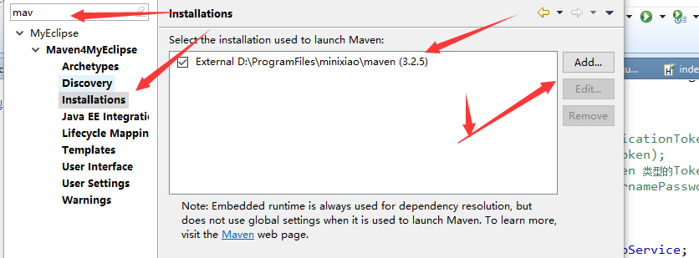

# 2.知道的配置文件setting的信息

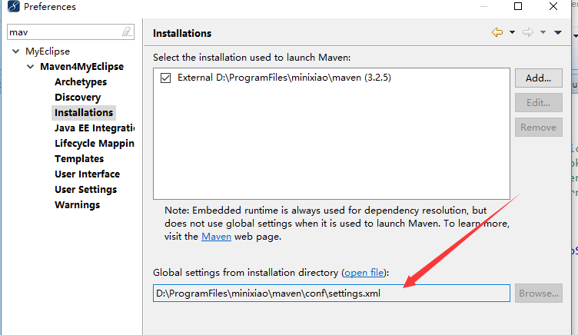

## 2.2设置eclipse连接maven的配置文件

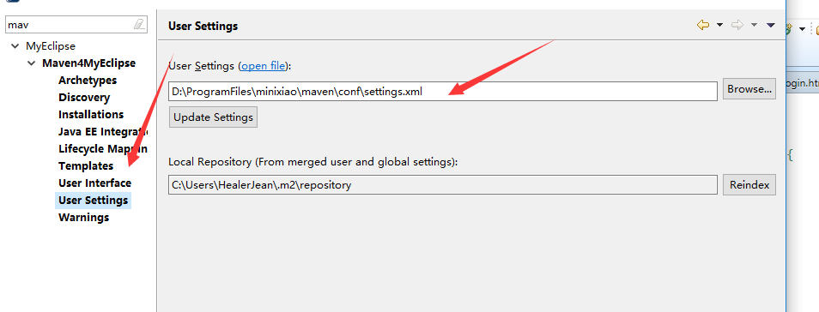

# 3.开始修改下载的地址，打开上面的配置文件

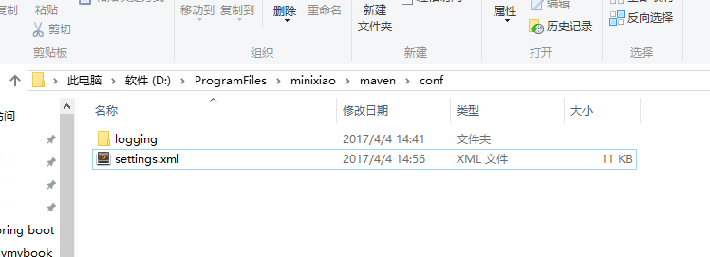

# 4.填写地址

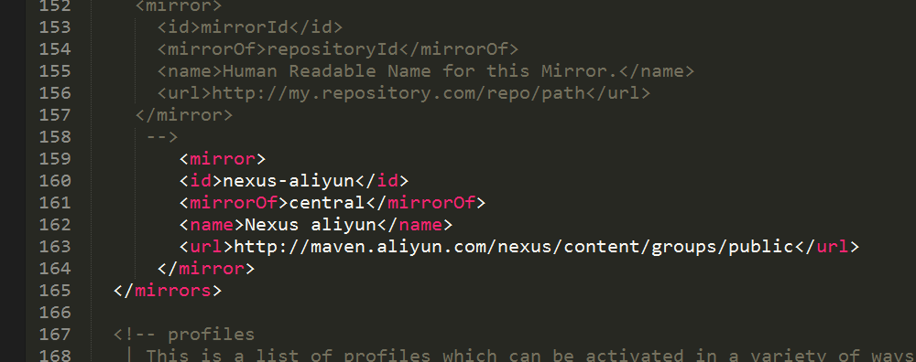

<mirror>

<id>nexus-aliyun</id>

<mirrorOf>*</mirrorOf>

<name>Nexus aliyun</name>

<url>http://maven.aliyun.com/nexus/content/groups/public</url>

</mirror>

# 4.2（如果是集成的intellij idea 注意看路径）

